重庆市2022年初中学业水平暨高中招生考试
历史试题（B卷）
（开卷 本卷共两个大题，满分50分，与道德与法治学科共享90分钟）
注意事项：
1．试题的答案书写在答题卡上，不得在试题卷上直接作答。
2．作答前认真阅读答题卡上的注意事项。
3．考试结束，由监考人员将试题卷和答题卡一并收回。

一、选择题：本大题共15小题，每小题1分，共15分。在备选答案中只有一项是符合题目要求的。请按要求在答题卡上作答。
1. 实物史料是研究历史重要证据。下图所示实物遗存可以证明当时已经出现
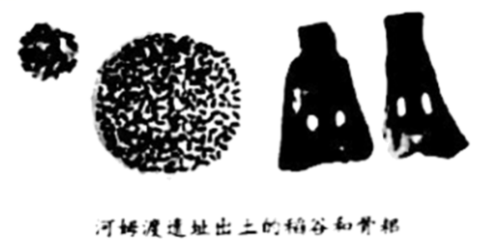
A 原始农业 B. 青铜铸造 C. 纺织业 D. 冶铁业
2. 汉武帝时，将京畿以外地区分为十三州部，设剌史，每年定期巡视所部郡国。汉武帝此举是为了
A. 分化王国力量 B. 提升儒学地位 C. 监察地方势力 D. 拓展统治范围
3. 西汉王朝派细君公主与乌孙和亲，随带官属侍从数百人，和亲使团包含各方面人才，这些人的技艺也随之带到乌孙。唐朝文成公主入藏后，松赞干布派遣上层子弟入长安国子学以习诗书。这表明
A. 古代中原政权与少数民族和亲均是被迫所为
B. 中原与周边少数民族地区实现了经济互补
C. 和亲可能促进中原文化向少数民族地区传播
D. 和亲消除了古代中原政权与少数民族贵族的矛盾
4. 下边两幅作品分别出自重庆大足宝顶山和文艺复兴时期的意大利。其相同之处是
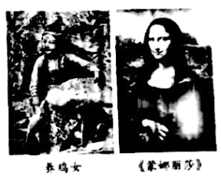
A. 体现妇女地位提高 B. 展示精湛雕刻技艺
C. 源于本土宗教题材 D. 反映人们现实生活
5. 历史解释是对史实的分析或评判。下列选项中属于历史解释的是
A. 鸦片战争改变了中国历史发展的进程 B. 1860年，英法联军放火烧毁圆明园
C. 1895年，中日双方签订《马关条约》 D. 《辛丑条约》规定清政府赔款白银4．5亿两
6. 1912年到1919年，中国新建的厂矿企业达470多家，投资近1亿元，加上原有企业的扩建，新增资本达到1．3亿元以上，相当于之前50年的投资总额。这可以用来说明
A. 洋务运动开启了中国近代化的历程 B. 辛亥革命促进了中国民族工业发展
C. 帝国主义经济势力加大对华侵略 D. 国民党官僚资本出现后急剧扩张
7. 1969年1月20日，尼克松在美国总统就职演说中暗示他有意改变对华政策。根据毛泽东的安排，《人民日报》于1月28日破例刊登了尼克松的这篇演说。这表明
A. 中美双方都有意改善两国关系 B. 中美双方彻底结束对抗状态
C. 中美关系的缓和始于民间交往 D. 中美关系已经实现了正常化
8. 下面是20世纪七八十年代我国粮食总产量变化表（部分）。其变化的主要原因是
时间 | 1978年 | 1982年 | 1983年 | 1984年
粮食总产量（万吨） | 30000 | 35343 | 38728 | 40712

A. 土地改革的进行 B. “一五”计划的实施
C. 家庭联产承包责任制的实行 D. 社会主义市场经济体制的确立
9. 如果要为下面一组历史事件提炼一个主题，下列选项中恰当的是
1999年神舟一号无人飞船飞行试验成功
2003年航天员杨利伟乘坐神州五号飞船升入太空，并成功返回地面
2008年神州七号载人飞船升入太空，航天员翟志刚实现了太空行走
2022年神舟十三号航天员乘组空间站组合体工作生活183天后成功返回地面
A. 大国工匠 B. 飞天之梦 C. 能源安全 D. 网络强国
10. 下列文明成果出自古代不同文明地区，突出体现了古代文明的
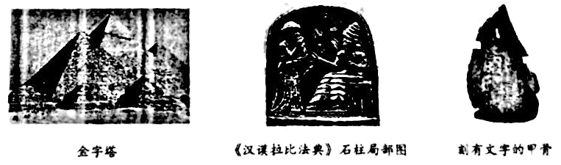
A. 传承性 B. 多元性 C. 交互性 D. 同一性
11. 下图为阿拉伯帝国示意图。下列相关表述，正确的是
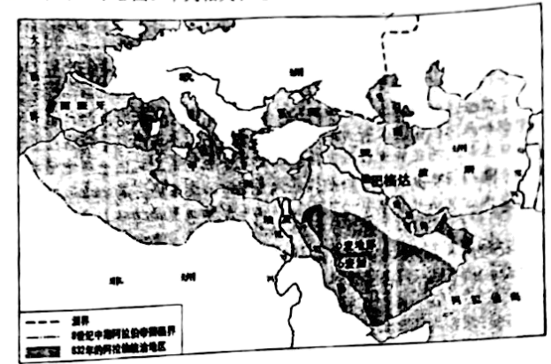
A. 阿拉伯国家兴起于两河流域
B. 阿拉伯帝国首都巴格达扼守红海交通要冲
C. 8世纪中期，地中海已成为阿拉伯帝国内湖
D. 阿拉伯帝国地跨亚非欧，便于沟通东西方文化
12. 斯塔夫里阿诺斯（美）认为：“由于日本具有向伟大的中国文化世界借用某些东西的悠久传统，因而，19世纪在同样地借用西方世界的东西时，发生的冲突较少、痛苦较小，”这着重分析的是日本明治维新的
A. 有利因素 B. 发展过程 C. 具体内容 D. 重要地位
13. 下图为第一次工业革命和第二次工业革命的部分新发明关联示意图。其中空白框中应为
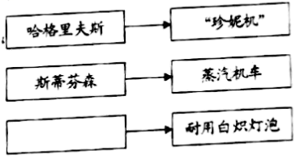
A. 瓦特 B. 爱迪生 C. 本茨 D. 诺贝尔
14. 第一次世界大战是西方列强为重新瓜分世界、争夺世界霸权而发动的一场非正义的帝国主义战争，最终大大削弱了欧洲的力量，由此可以推断，判断战争性质的重要依据是
A. 战争的动机 B. 战争的规模 C. 战争的胜负 D. 战争的后果
15. 1995年到2005年的十年间，全球贸易总额增加了3倍。这主要得益于
A. 联合国安理会的设立 B. 不结盟运动的兴起
C. 欧洲联盟的成立 D. 世界贸易组织的成立
二、非选择题：本大题共4小题，第16题5分，第17题12分，第18题12分，第19题6分，共35分。请按要求在答题卡上作答。
16. 阅读以下材料后判断：
清朝统治者的治边思想及其治策主要形成于康熙初年，在康雍乾时期（1662年－1795年）至于宪备，这一时期清廷把较多的精力用于巩固和经营边疆地区，对统一多民族国家的发展作出了重要贡献。如清朝在西北平定了准噶尔部的叛乱并统一天山北路和南疆；在东北地区清朝加强对俄国蚕食行为的抵抗，通过与俄国签订《尼布楚条约》划分了中俄的东段边界。雍正帝在西藏始设驻藏大臣。这些做法主要是为巩固边疆地区并加强管理，注意防范来自北部的侵略和威胁……自鸦片战争以后，清朝统治者的治边思想及治策均有重大改变，即在西方列强的步步紧逼下妥协退让，导致边疆地区不断丧权失地……
——摘编自方铁《边疆民族史探究》
以下表述是从以上材料中得出的，请在答题卡对应题号后涂“正确”；违背了以上材料所表述的意思，请在答题卡对应题号后涂“错误”；是以上材料没有涉及的，请在答题卡对应题号后涂“未涉及”。
（1）清朝前期较为积极的治边思想主要形成于康熙初年，后日益完备。
（2）康雍乾时期，清朝在安定边疆和抵抗外来侵略方面，采取了有力措施。
（3）17世纪八十年代，清政府统一台湾，设置台湾府，巩固了中国的东南海防．
（4）17、18世纪，清朝对我国统一多民族国家的发展作出了重要贡献。
（5）清朝统治者在治边思想及其治策上，始终保持了一致性。
17. 阅读材料，回答问题。
材料一 以天下为己任是儒家的传统思想观念，这一观念在宋代文人士大夫中有了新发展和新实践，范仲淹便是其中的杰出代表，他为官时，政绩斐然，宠辱不惊，他身体力行并倡导的“先天下之忧而忧，后天下之乐而乐”的精神，被当时的文人朝士广泛接受并有所践行，更对后代的士大夫群体规范影响深远。他们的思想智慧和精神血脉早已深深融合于中华民族的血液中，激励着中华儿女不断前行。
——据曹大为等《中国大通史》、赵龙《忧乐系天下：范仲淹》整编
（1）根据材料一，指出范仲淹对，“以天下为己任”的儒家思想观念新发展的贡献，并归纳这一贡献的影响。
材料二
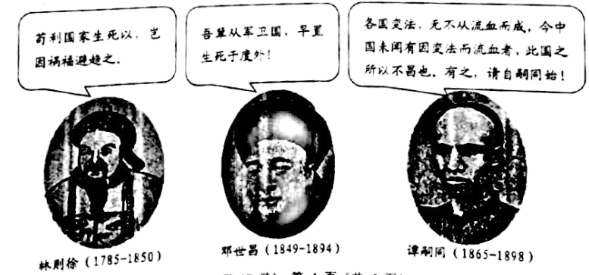
（2）材料二所示的三位历史人物。生活在中华民族遭遇外来侵略的历史时期，请你选择其中的一位，结合所学知识，简要叙述体现其图中所示豪言壮语的例事迹。
材料三
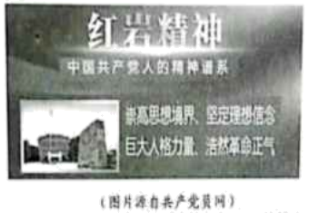 | 中国共产党是中华优秀传统文化的忠实传承者和弘扬者。红岩精神是第一批纳入中国共产党人精神谱系的伟大精神之一。
（3）红岩精神中的“浩然革命正气”，其核心是指共产党人在极其险恶的政治环境中，坚持真理，坚守正义，敢于斗争，勇于牺牲，表现出崇高的革命气节。请结合“中共中央南方局在重庆”或你所了解的一例史事加以说明。
18. 按要求完成下列各题。
（1）中国古代四大发明对欧洲社会发展产生了重要影响，观察下图，结合所学知识，将四大发明与其相应的最突出的影响在答题卡上用线段连接起来。
中国发明 对欧洲的影响
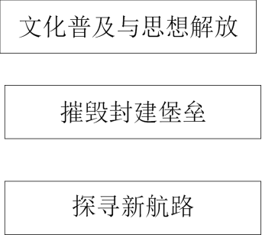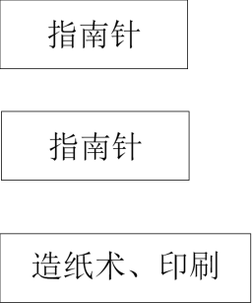

材料一
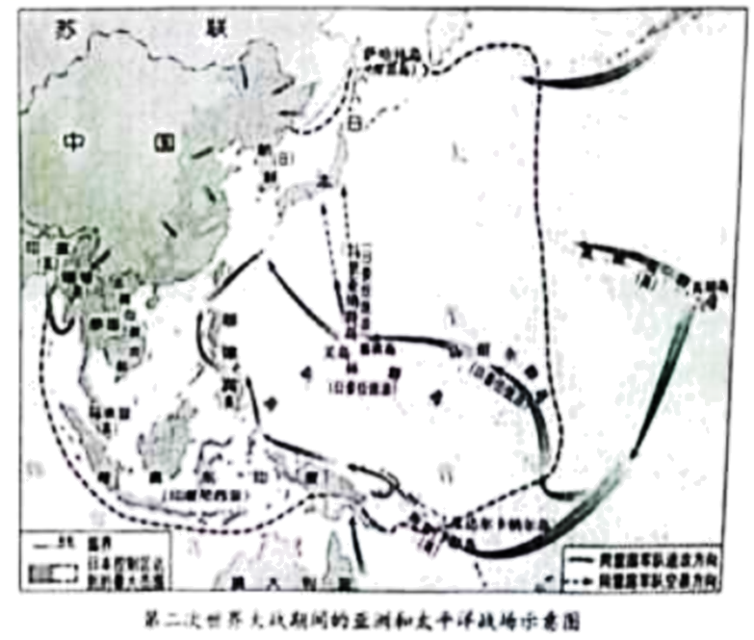
材料二
时间 | 日本陆军总兵力  （单位：师团） | 侵华日本陆军兵力  （单位：师团） | 侵华日本陆军占日本陆军总兵力的比例
1937年 | 24 | 21 | 88%
1938年 | 34 | 32 | 94%
1939年 | 41 | 34 | 83%
1941年 | 51 | 34  （外加44个独立旅，混成旅团） | 80%
注：太平洋战争爆发后，日本用于南太平洋战场的陆军只有10个师团。
——据日本防卫厅战史研究所资料整理
（2）观察材料一地图，概要指出同盟国军队对日作战的特点。根据材料二并结合所学知识，说明中国战场在世界反法西斯战争中的地位。
材料三 新冠疫情仍在全球肆虐，世界面对严峻挑战．2021年，中国向120多个国家和国际组织提供超过20亿剂新冠疫苗，成为对外提供疫苗最多的国家。2022年伊始，中国经济“成绩单”让世界眼前一亮：过去一年，中国外贸额首破6万亿美元关口，经济总量同比增长8．1%．中国连年对世界经济增长贡献率超过30%，成为全球经济发展的动力
——摘编自新华社《两会世界眼中国持续为全球共克时艰发展繁荣作出重要贡献》
（3）根据材料三，归纳中国为全球共克时艰，发展繁荣作出的重要贡献。
（4）综上，谈谈你的认识。
19. 阅读以下大事年表，完成任务。
时间 | 事件
1848年 | 《共产党宣言》发表
1917年 | 俄国十月革命爆发
1921年 | 中国共产党成立
1927年 | 毛泽东领导创建第一个农村革命根据地
1935年 | 遵义会议召开
1949年 | 中华人民共和国成立
请选择表中两个及以上相互关联事件，结合所学自定一个你想论述的观点，加以阐述或说明。（要求；观点合理。明确，史论结合，条理清楚）

